Medien-Information

Datum 23.04.2021
Nr. PI 2301
Anzahl Zeichen 2483
Kontakt Müller Martini AG
Untere Brühlstrasse 17, 4800 Zofingen/Schweiz
Telefon +41 62 745 45 45
info@mullermartini.com, www.mullermartini.com

Erfolgreiche Web-Session zur digitalen Transformation

An der virtual.drupa informierte Müller Martini in der Web-Session «Müller Martini: Your strong partner - driving the digital transformation in print finishing» über die Möglichkeiten der digitalen Transformation hin zur Smart Factory.

Georg Riva, VP Global Sales bei Müller Martini, erläuterte den Teilnehmern, warum es für eine smarte Fabrik keine Out-of-the-Box-Lösung gibt. Entscheidend sei für die digitale Transformation vielmehr, dass der digitale Workflow perfekt auf die individuellen Bedürfnisse des einzelnen Kunden zugeschnitten ist. Er empfahl den Zuhörern einen vierstufigen Prozess, der zuerst das Verständnis für die Digitalisierung aufbaut, danach den Unternehmensbedarf klärt, das Prozesswissen strukturiert und abschliessend den Workflow für die Smart Factory gestaltet. «Wir empfehlen unseren Kunden, sich auf ihre Stärken zu konzentrieren», erklärte George Riva. «Wichtig ist es dabei, idealistische Ansätze zu vermeiden und nur Lösungen umzusetzen, die einen direkten Nutzen bringen.»

Für eine kosteneffiziente Produktion
Co-Referent Volker Leonhardt, Group Management und Head of Global Sales bei Müller Martini, stellte im zweiten Teil der Präsentation zwei Fallbeispiele kürzlich realisierter Projekte vor. Er wies dabei auf den grossen Erfahrungsschatz hin, den Müller Martini inzwischen aus zahlreichen bereits realisierten Projekten gewonnen hat. In der ersten Anwendung zeigte er eine Workfow-Lösung für die individualisierte Massenproduktion mit einer Vollintegration von der Vorstufe bis zum fertigen Produkt. «Manuelle Interaktionen werden dabei auf ein Minimum reduziert, was eine kosteneffiziente Produktion ermöglicht», erläutert Volker Leonhardt. «Und es werden natürlich Fehler vermieden.»

Lassen Sie sich beraten!
Die ausserdem vorgestellte Book-of-One-Anwendung für die Soft- und Hardcover-Produktion, bei der jedes Produkt in Inhalt, Format, Seitenzahl und Dicke variiert, wird komplett über ein im MIS generiertes Jobticket gesteuert. In der Weiterverarbeitung werden Barcodes eingesetzt, um die Qualität jedes einzelnen Produktes zu garantieren. «Wir haben es hier mit sehr komplexen und individuellen Lösungen zu tun», erinnerte Volker Leonhardt die Zuhörer. «Deshalb lade ich alle, die eine digitale Transformation ihres Unternehmens ins Auge fassen, dazu ein, sich umfassend beraten zu lassen. Hier stellt Ihnen Müller Martini als starker Partner sein grosses Know-how gerne zur Verfügung.»

((CTA))
Ich wünsche eine Beratung zur digitalen Transformation

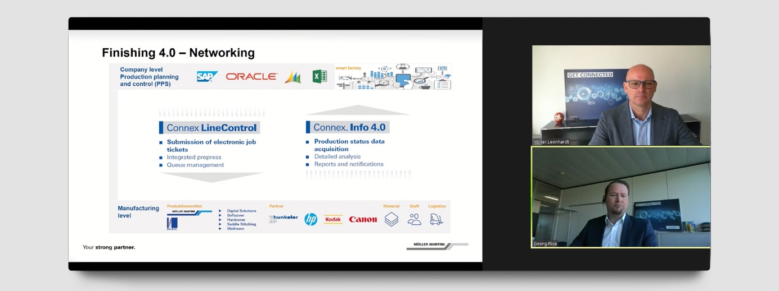

An der anlässlich der virtual.drupa durchgeführten Web-Session «Müller Martini: Your strong partner - driving the digital transformation in print finishing» erläuterten die Referenten Volker Leonhardt, Group Management und Head of Global Sales (oben), und Georg Riva, VP Global Sales, warum es für eine smarte Fabrik keine Out-of-the-Box-Lösung gibt.

